帰属・寄付等関係図書作成及び取扱要領

都市計画法第39条及び第40条並びに枚方市開
発事業等の手続等に関する条例第27条の規定に
よる協議に基づく引継関係図書作成及び取扱要領

お願い
この取扱要領に添付しています様式を印刷して利用される方は、次ページの「印刷に関する注意事項」に基づいて、ご利用ください。

令和6年4月
枚方市

目次

１．引継関係図書作成及び取扱要領 1

２．引継関係
(1) 引継関係の流れ 3
(2) 引継関係提出図書一覧表 4
(3) 提出図書明細書 6
(4) 用地境界設置基準 10

３．各種申請書等の様式
公共･公益施設移管･帰属･寄付申請書（共通引継様式第１号） 12(※)
帰属･寄付用地明細書（共通引継様式第２号） 14
登記承諾書（共通引継様式第３号） 15
登記原因証明情報【帰属用】（共通引継様式第４号） 16
登記原因証明情報【帰属用】（記入例） 17
登記原因証明情報【寄付用】（共通引継様式第５号） 18
登記原因証明情報【寄付用】（記入例） 19
道路関係引継物件調書（道路引継様式第１号） 20
道路用地占用物件調書（道路引継様式第２号） 20
路線別道路延長及び面積調書（道路引継様式第３号） 21
路線別歩道延長及び面積調書（道路引継様式第４号） 21
橋梁調書（道路引継様式第５号） 22
路線名図（参考） 23
公園関係引継物件調書（公園引継様式第１号） 24
文化財関係引継物件調書（文化財引継様式第１号） 25
集会所関係引継物件調書（集会施設引継様式第１号） 26
防火水槽関係引継物件調書（防火水槽引継様式第１号） 27

印刷に関する注意事項
・印刷される場合は、※印以外はすべて「片面印刷」にてお願いします。
・帰属･寄付用地明細書（共通引継様式第２号）はＡ３サイズで印刷。
・登記承諾書（共通引継様式第３号）は、Ａ３サイズで印刷。
・上記以外は、Ａ４サイズにて印刷して下さい。
※公共･公益施設移管・帰属・寄付申請書（共通引継様式第１号）
は必ず両面印刷でお願いします。

１．引継関係図書作成及び取扱要領

都市計画法（以下「法」という。）第39条及び第40条並びに枚方市開発事業等の手続等に関する条例（以下「条例」という。）第27条に規定する公共・公益施設の帰属、寄付等については、次のとおりとします。

(1) 書類の提出
完了検査と引継検査を同時に実施しますので、法第36条2項及び条例第26条第１項に規定する検査のための工事完了届出書、完了検査届出書等の提出と同時に、公共・公益施設移管・帰属・寄付申請書（共通引継様式第１号。以下「移管等申請書」という。）及び関係図書を「引継関係提出図書一覧表」に基づき提出してください。
移管等申請書及び関係図書の提出がない場合は、完了検査を実施しません。

(2) 抵当権等の抹消
帰属、寄付の用地に抵当権等所有権以外の権利の登記が存在する場合は、当該登記を申請前に抹消してください。

(3) 地目
帰属、寄付の用地の地目変更は、所有権移転登記後に枚方市が行います。

(4) 公簿面積と実測面積
帰属、寄付の用地は、実測で分割し、確定測量後の面積と一致させてください。開発区域内の公簿面積と実測面積が異なる場合は、地積更正登記を行ってください。

(5) 管理引継
移管、帰属又は寄付の用地及び施設の管理引継は、移管等申請書等の提出後工事完了公告の日の翌日又は当該申請書等を受理した日から行います。

(6) 登記
帰属、寄付の用地の所有権移転登記は、管理引継の日以後に登記嘱託の事務手続きを行います。

(7) 管理協定
前記の管理引継及び登記時に別途管理協定等を締結している場合は、開発者は、その内容を遵守してください。
(8) 工事に係る瑕疵担保
開発者は、条例第27条第2項の規定により協議を行う工事に係る保証について、条例第14条の規定により交換した覚書に基づき、開発者は、枚方市が管理引継をした日から起算して１年間工事の保証をしてください。

(9) 用地境界
帰属、寄付の用地の境界は、５㎝角以上のコンクリート杭又は金属プレートで明確にしてください。

(10) 明示線の復元
従前の道路（市道、里道等）を拡幅した場合は、明示指令書に基づき境界線を復元し、境界明示釘等を設置してください。

(11) 提出部数及び所管課
引継関係図書は、下記により所管課へ提出してください。
○道路関係 土木部 道路河川管理課（正本１部）
○排水、排水用地関係
上下水道局 下水道管理課（正本１部）
○ごみ置場関係 環境部 循環型社会推進課（正本１部）
○文化財関係 観光にぎわい部 文化財課（正本・副本 各１部） 提出先
○集会所関係 市長公室 市民活動課（正本・副本 各１部） 各所管課へ
○防火水槽関係 危機管理部 危機管理政策課（正本１部・
副本２部）
○公園関係 土木部 公園みどり課
（正本・副本 各１部）
○登記関係（排水用地を除く）
総務部 財産活用課（正本 １部）････････審査指導課へ
(12) 事前提出
財産管理課提出分の引継関係図書について、原本の郵送又は窓口提出としない場合には、事前確認を行いますので、枚方市電子申請サービス（LoGoフォーム）で提出してください。
その他関係課提出分の引継関係図書の取扱いについては、各関係課にご確認ください。

(13) 給水関係
給水施設の引継については、受託工事委託者施行要綱等の規定に基づき、別途上下水道局 上水道管理課と協議してください。

(14) その他
この要領に定めるもののほか、所管課において特に必要とする図書等がある場合は、別途提出してください。
２．引継関係
(1) 引継関係の流れ
開発者(申請者)
所管課
(事前書類審査・指導)

審査指導課
公共･公益施設移管･帰属･寄付申請

公共･公益施設移管･帰属･寄付申請
（登記依頼）

所管課

引継検査

審査指導課

合 格
検査済証発行
指定証交付
（検査合格証交付）
完了公告・告示

財 産 管 理 課

・公告等の写し
・帰属・寄付申請

登 記

所 管 課

工事の保証(引継後１年間)間)

※排水用地については、上下水道局 下水道管理課にて登記を行います。
(2) 引継関係提出図書早見表（その１）
所 管 課  提出図書 |  | 総務部  財産活用課 | 土木部  道路河川  管理課 | 上下水道局  下水道管理課 |  | 環境部  循環型社会  推進課
 |  | 総務部  財産活用課 | 土木部  道路河川  管理課 | 用地有 | 用地無
１ | 公共･公益施設移管･帰属･寄付申請書 | ◎^{実印} | ◎^{実印} | ●^{注２} | ●^{注２} | ◎^{実印}
２ | 帰属・寄付用地明細書 | ◎^{実印} | ◎^{実印} | ●^{注２} |  | ◎^{実印}
３ | 登記承諾書 | ◎^{実印} | ◎ | ●^{注２} |  | ◎
４ | 登記原因証明情報【帰属用】 | ◎^{実印} | ◎ | ●^{注２} |  | ◎
５ | 登記原因証明情報【寄付用】 | ◎^{実印} | ◎ | ●^{注２} |  | ◎
６ | 印鑑証明書 申請時から３ヶ月以内 | 原本 | ○ | 原本 | ○ | ○
７ | 代表者事項証明書  申請時から３ヶ月以内（個人の場合不要） | 原本 | ○ | 原本 | ○ | ○
８ | 帰属･寄付用地土地登記簿謄本  申請時から１ヶ月以内 | 原本^{注１} | ○^{注１} | 原本^{注１} |  | ○^{注１}
９ | 新旧地番対照表 | ○ | ○ | ○ |  | ○
10 | 新旧地籍図 | ○ | ○ | ○ |  | ○
11 | 地積測量図 | ○^{注１} | ○^{注１} | ○^{注１} | ○^{注１} | ○^{注１}
12 | 付近見取図 | ○ | ○ | ○ | ○ | ○
13 | 土地利用平面図 | ○ | ○ | ○ | ○ | ○
14 | 帰属・寄付用地丈量図 |  | ○  道路 | ○  排水用地 |  | ○  ごみ置場
15 | 明示指令書 | □ | □ | □ |  | □
16 | 筆界確認書 | □ |  | □ |  | □
17 | 道路用地確定平面図 |  | ○
18 | 道路横断図 |  | ○
19 | 道路縦断図 |  | ○
20 | 道路施設構造図 |  | ○
21 | 排水施設平面図 |  | ○ | ○ | ○
22 | 道路関係引継物件調書 |  | ◎
23 | 道路用地占用物件調書 |  | ◎
24 | 引継・占用物件平面図 |  | ○
25 | 路線別道路延長及び面積調書 |  | ◎
26 | 路線名図 |  | ○
27 | 路線別歩道延長及び面積調書 |  | ◎
28 | 橋梁調書 |  | ◎
29 | 排水施設構造図 |  |  | ○ | ○
30 | 排水関係引継物件調書(排水用地) |  |  | ●^{注２} | ●^{注２}
31 | 排水施設関係引継物件調書 |  |  | ●^{注２} | ●^{注２}
32 | 排水用地確定平面図 |  |  | ○
33 | 排水用地断面図 |  |  | ○
34 | ごみ置場詳細平面図 |  |  |  |  | ○
35 | ごみ置場構造図 |  |  |  |  | ○
 | 工事施工中及び完了写真 |  |  |  |  | ○
 | 提出部数 | 正本１部 | 正本１部 | 正本１部 |  | 正本１部
◎印は、市指定様式で提出してください。 ●印は、上下水道局指定様式で提出してください。
□印は、帰属・寄付用地に関係する場合に必要です。
注１ 財産管理課への提出は、排水用地を除く全ての用地に関するものとし、所管課への提出は、当該所管課に関係する用地分のみとします。
注２ 上下水道局 下水道管理課所定の様式（市ホームページ内の下水道管理課からダウンロードできます。）を使用し、1～5の書類については、実印で押印してください。
（補足）１ この表は、主な所管課について記載しています。
２ この表以外に所管課において特に必要とする図書は、別途提出を求めます。
(2) 引継関係提出図書早見表（その２）
所 管 課  提出図書 |  | 土木部  公園みどり課 | 観光にぎわい部  文化財課 | 市長公室  市民活動課 | 危機管理部 危機管理政策課
１ | 公共･公益施設移管･帰属･寄付申請書 | ◎^{実印} | ◎^{実印} | ◎^{実印} | ◎^{実印}
２ | 帰属・寄付用地明細書 | ◎^{実印} | ◎^{実印} | ◎^{実印} | ◎^{実印}
３ | 登記承諾書 | ◎ | ◎ | ◎ | ◎
４ | 登記原因証明情報【帰属用】 | ◎
５ | 登記原因証明情報【寄付用】 | ◎
６ | 印鑑証明書 申請時から３ヶ月以内 | ○ | ○ | ○ | ○
７ | 代表者事項証明書  申請時から３ヶ月以内（個人の場合不要） | ○ | ○ | ○ | ○
８ | 帰属･寄付用地土地登記簿謄本  申請時から１ヶ月以内 | ○^{注１} | ○^{注１} | ○^{注１} | ○^{注１}
９ | 新旧地番対照表 | ○ | ○ | ○ | ○
10 | 新旧地籍図 | ○ | ○ | ○ | ○
11 | 地積測量図 | ○^{注１} | ○^{注１} | ○^{注１} | ○^{注１}
12 | 付近見取図 | ○ | ○ | ○ | ○
13 | 土地利用平面図 | ○ | ○ | ○ | ○
14 | 帰属・寄付用地丈量図 | ○ | ○ | ○ | ○
15 | 明示指令書 | □ | □ | □ | □
16 | 筆界確認書 | □ | □ | □ | □
36 | 公園施設平面図 | ○ |  |  | ○
37 | 公園用地確定平面図 | ○ |  |  | ○
38 | 公園用地断面図 | ○
39 | 公園用地地下埋設物平面図 | ○
40 | 公園施設構造図 | ○
41 | 公園施設縮小平面図 | ○
42 | 公園位置図 | ○
43 | 公園関係引継物件調書 | ◎
44 | 文化財用地確定平面図 |  | ○
45 | 文化財用地断面図 |  | ○
46 | 文化財施設構造図 |  | ○
47 | 文化財関係引継物件調書 |  | ◎
48 | 集会施設用地確定平面図 |  |  | ○
49 | 集会施設用地断面図 |  |  | ○
50 | 集会施設構造図 |  |  | ○
51 | 集会施設関係引継物件調書 |  |  | ◎
52 | 防火水槽用地確定平面図 |  |  |  | ○
53 | 防火水槽用地断面図 |  |  |  | ○
54 | 防火水槽施設構造図 |  |  |  | ○
55 | 防火水槽関係引継物件調書 |  |  |  | ◎
 | 工事完了写真 | ○
 | 提出部数 | 正本１部  副本1部 | 正本１部  副本１部 | 正本１部  副本１部 | 正本１部  副本２部
◎印は、市指定様式で提出。 □印は、帰属・寄付用地に関係する場合に必要です。

注１ 当該所管課に関係する用地分のみとします。

（補足） １ この表は、主な所管課について記載しています。
２ この表以外に所管課において特に必要とする図書は、別途提出を求めます。

(3) 提出図書明細書

① 各所管課共通
図書の名称 |  | 留意事項
１ | 公共･公益施設移管･帰属･寄付申請書 | - 申請者（開発者）と異なる土地所有者が存在する場合は、「土地所有者」の欄に記入。
２ | 帰属・寄付用地明細書 | - 申請者及び土地所有者の印で、申請書と割印
３ | 登記承諾書 | - 登記承諾書は、土地所有者ごとに作成
４ | 登記原因証明情報【帰属用】 | - 都市計画法第40条第２項の規定による用地の帰属
５ | 登記原因証明情報【寄付用】 | - 開発事業等の手続等に関する条例の規定による用地の寄付
６ | 印鑑証明書 | - 申請者及び土地所有者。
７ | 代表者事項証明書 | - 申請者及び土地所有者。法人の場合のみ提出。
８ | 帰属･寄付用地土地登記簿謄本
９ | 新旧地番対照表 | - 分、合筆の沿革を表したものであること。
10 | 新旧地籍図 | - 旧地籍図は、法務局写しであること  - 新地籍図は、分合筆手入れ済であること  - 申請区域を赤色で囲むこと  - 帰属・寄付用地は、次により着色すること  - 道路用地････････････無色  - 排水用地････････････黄色  - ごみ置場用地････････橙色  - 公園用地････････････緑色  - 文化財用地･･････････桃色  - 集会施設用地････････茶色  - 防火水槽用地････････青色  - 凡例を記入すること
11 | 地積測量図 | - 分筆登記済みのものであること。  - 法務局提出の申請書の写しを添付すること。 | 縮尺1/250
12 | 付近見取図 | - 開発区域を赤色、道路形態を黄色で着色し、  - 集水区域を水色で囲むこと。 | 縮尺1/2500以上
13 | 土地利用平面図 | - 確定測量に基づいたものであること。  - 予定建築物及び敷地の形状、規模、用途等を記入  すること。  - 帰属、寄付用地は、地籍図と同色で着色すること。 | 縮尺1/250

② 道路関係（所管課：土木部 道路河川管理課）
図書の名称 |  | 留意事項 | 縮尺
14 | 帰属・寄付用地丈量図図 | - 座標求積図とし、点番号及び杭間延長を記入すること。  - 当該用地を黄色で着色すること。
17 | 道路用地確定平面図 | - 用地境界を朱線で囲み、杭間延長、当該地番及び隣地地番を記載すること。  - 道路中心線及び延長を記入すること。  - 側溝、集水桝、雨水枝管等を記入すること。  - 当該用地のみ黄色で着色すること。 | 1/250
18 | 道路横断図 | - 用地境界を朱線で示し、「用地境界線」と記入すること。  - 道路中心線及び寸法を記入すること。  - 断面図は、路線別標準断面とする。  - 幅員は、最大から最小までの寸法を記入すること。 | 1/50  以上
19 | 道路縦断図 | - 測点、勾配、確定高、単距離、追加距離、  道路記号、基準線等を必要に応じて記入すること。 | 1/250以上
20 | 道路施設構造図 | - 側溝、集水桝、枝管、舗装断面、橋梁、道路擁壁、  グレーチング、ガードレール等 | 1/50  以上
21 | 排水施設平面図 | - 集水桝、枝管、道路施設は着色せずに記入すること。 | 1/250
24 | 引継・占用物件平面図 | - 引継物件は、桝、枝管、ガードレール、車止めポール、  グレーチング等を記入すること。  - 占用物件、水道管（青）、ガス管（緑）、雨水管（桃）汚水管（橙）、電柱等を記入。  - 引継・占用物件を着色し、記号を付け、凡例を記入。 | 1/250
26 | 路線名図 | - 別紙路線名図を参照し、必要に応じて作成すること。

③ 排水関係（所管課：上下水道局 下水道管理課）
図書の名称 |  | 留意事項 | 縮尺
21 | 排水施設平面図 | - 移管される排水施設を記入すること。  - 人孔、管渠、汚水桝の位置、管径、勾配、延長、  流水方向、路線番号、人孔高及び管底高（原則として  ＯＰより出す。）  - 移管しないポンプ場、処理場その他の施設は、破線で記入すること。（なお、ポンプ場、処理場、沈砂池等については、開発者管理とし、管理課と管理協定を結ぶこと。）  - 放流河川、水路等の管理者を明記すること。  - 雨水、汚水施設を着色すること。  雨水関係…桃色  汚水関係…黄色  - 排水用地を黄色で着色し、明記すること。  - 凡例を記入すること。 | 1/250
29 | 排水施設構造図 | - 開渠、暗渠、落差工、吐口、人孔、汚水桝、その他の詳細図  7 | 1/50  以上
32  7 | 排水用地確定平面図 | - 用地境界を朱線で囲むこと。  - 人孔、管渠、桝の位置、フェンス、擁壁等を記入すること。  - 断面箇所を明記すること。  - 凡例を記入すること。 | 1/250
33 | 排水用地断面図 | - 用地境界を朱線で示し、「用地境界線」と記入すること。  - 測点、確定高、地盤高、基準高等を記入すること。  - 管渠、擁壁、フェンス等を記入すること。 | 1/50  以上

④ ごみ置場関係（所管課：環境部 循環型社会推進課）
図書の名称 |  | 留意事項 | 縮尺
34 | ごみ置場詳細平面図 | - 用地境界を朱線で囲むこと。 | 1/20  以上
35 | ごみ置場構造図 | - ブロック、床、擁壁等 | 1/20  以上

⑤ 公園関係（所管課：土木部 公園みどり課）
図書の名称 |  | 留意事項 | 縮尺
36 | 公園施設平面図 | - 園路施設、修景施設、休養施設、遊戯施設、運動施設、便益施設、管理施設、排水施設、給水施設、電気施設、擁壁、管理柵等を記入すること。  - 施設を着色し、名称あるいは記号を付けること。  - 凡例を記入すること。 | 1/100又は1/250
37 | 公園用地確定平面図 | - 公園施設平面図に用地境界点及び境界線を記入。  （点間距離の表示はセンチメートル止めとする。）  - トラバース点及び境界点の座標値を記入すること。  - 公園用地及び隣接地の地番を記入すること。  - 境界杭の種類を表示すること。  - 断面箇所を明記すること。 | 1/100又は1/250
38 | 公園用地断面図 | - 用地境界を示し、「用地境界線」と記入すること。  - 測点、確定高、地盤高、基準高等を記入すること。  - 排水管、擁壁、側溝、管理柵等を記入すること。 | 1/100又は1/250
39 | 公園用地地下埋設物平面図 | - 排水施設（配管図、その他）  - 給水施設（配管図、その他）  - 電気施設（配管図、その他）  - 公園周辺の地下埋設物も記入すること。 | 1/100又は1/250
40 | 公園施設構造図 | - 園路施設、修景施設、休養施設、遊戯施設、運動施設、便益施設、管理施設、排水施設、給水施設、電気施設、擁壁、管理柵等の詳細  - メーカー名及び製品名を記入すること。 | 1/50  以上
41 | 公園施設縮小平面図 | - 公園施設平面図をＡ４サイズに縮小
42 | 公園位置図 | - 公園区域を赤色で着色すること。 | 1/2500  以上

⑥ 文化財関係（所管課：観光にぎわい部 文化財課）
図書の名称 |  | 留意事項 | 縮尺
44 | 文化財用地確定平面図 | - 用地境界を朱線で囲むこと。  - フェンス、側溝、標識等を記入すること。  - 断面箇所を明記すること。  - 凡例を記入すること。 | 1/250以上
45 | 文化財用地断面図 | - 用地境界を朱線で示し、「用地境界線」と記入すること。  - 測点、確定高、地盤高、基準高等を記入すること。  - フェンス、側溝、標識等を記入すること。 | 1/100
46 | 文化財施設構造図 | - フェンス、側溝、標識等 | 1/50  以上

⑦ 集会施設関係（所管課：市長公室 市民活動課）
図書の名称 |  | 留意事項 | 縮尺
48 | 集会用地確定平面図 | - 用地境界を朱線で囲むこと。  - 側溝、排水管、擁壁、フェンス等を記入すること。  - 断面箇所を明記すること。  - 凡例を記入すること。 | 1/100又は1/250
49 | 集会用地断面図 | - 用地境界を朱線で示し、「用地境界線」と記入すること。  - 測点、確定高、地盤高、基準高等を記入すること。  - 側溝、排水管、擁壁、フェンス等を記入すること。 | 1/100又は1/250
50 | 集会施設構造図 | - 側溝、排水管、擁壁、フェンス等 | 1/50  以上

- 防火水槽関係（所管課：危機管理部 危機管理政策課）
図書の名称 |  | 留意事項 | 縮尺
52 | 防火水槽用地確定平面図 | - 用地境界を朱線で囲むこと。  - 防火水槽の位置（破線）、標識、フェンス、給排水管、擁壁、側溝、扉等を記入すること。  - 断面箇所を明記すること。  - 凡例を記入すること。 | 1/100又は1/250
53 | 防火水槽用地断面図 | - 用地境界を朱線で示し、「用地境界線」と記入すること。  - 測点、確定高、地盤高、基準高等を記入すること。  - 防火水槽、給排水管、側溝、擁壁、フェンス等を記入すること。 | 1/100又は1/250
54 | 防火水槽施設構造図 | - 防火水槽（立面図必要）、標識、給排水管、擁壁、側溝、フェンス、扉等 | 1/50以上
（４）用地境界設置基準

① コンクリート杭
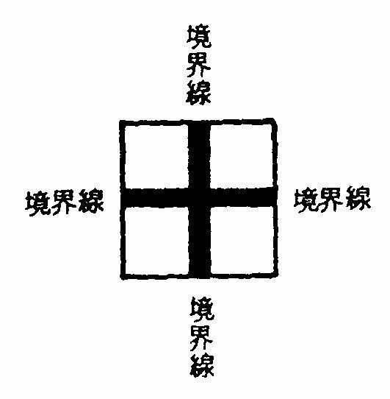
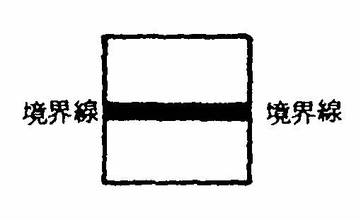
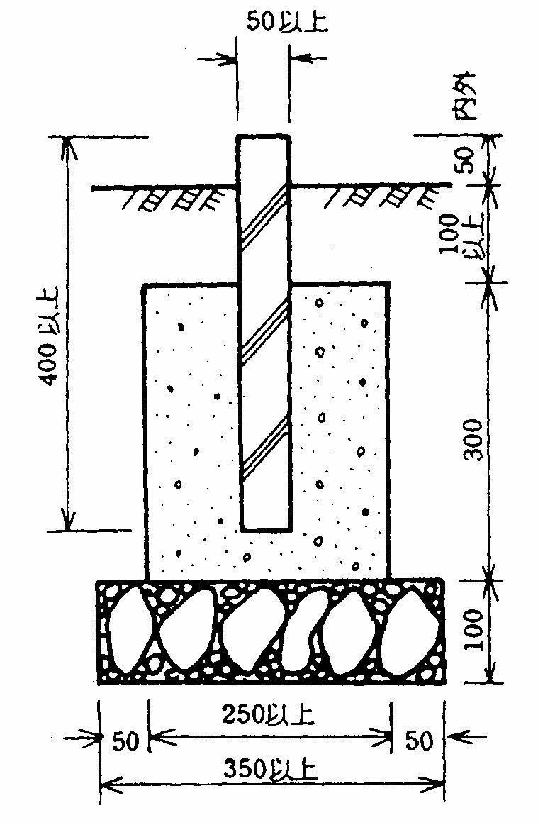

② 金属プレート（アルミ合金製）
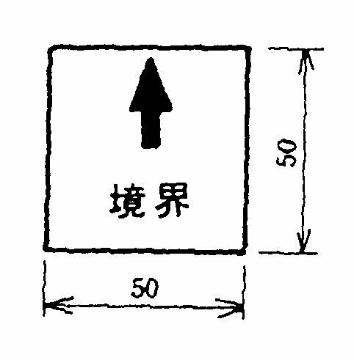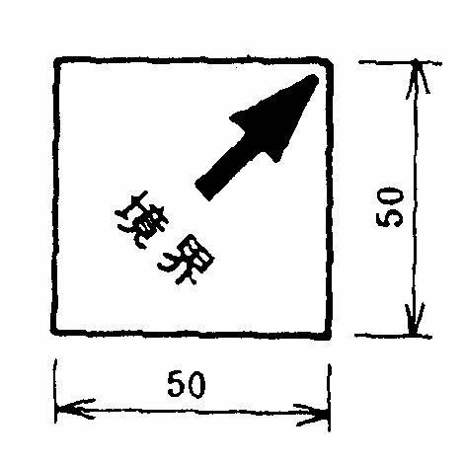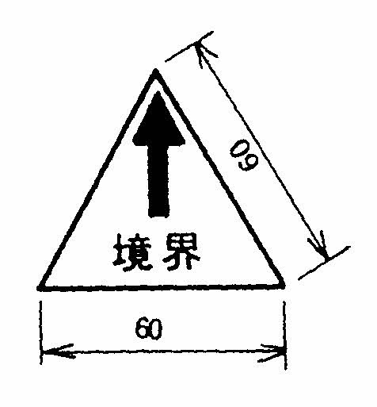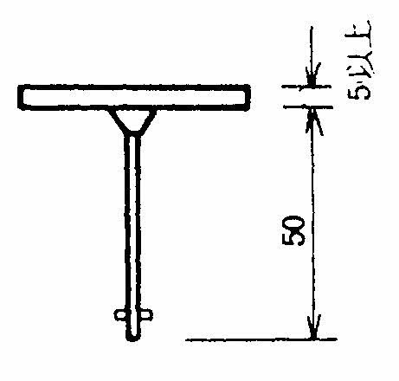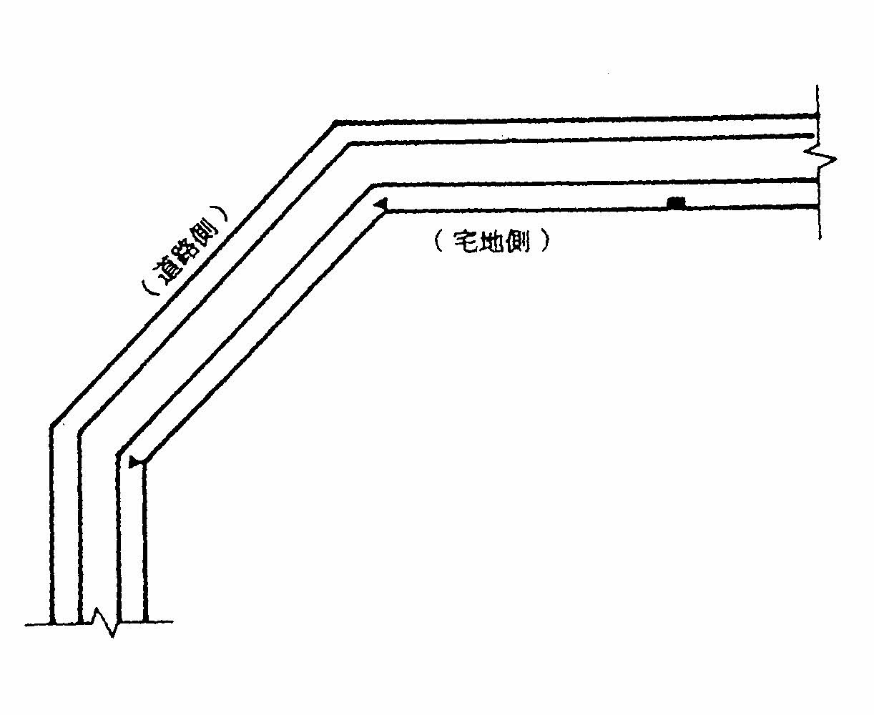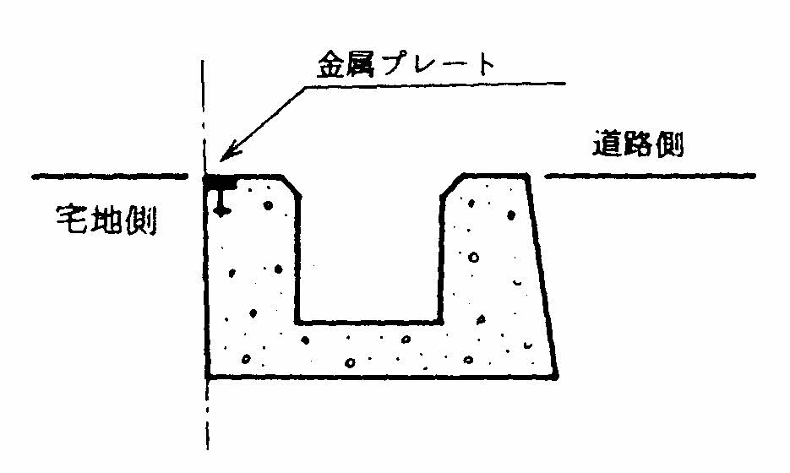
設 置 例

③ 境界明示釘

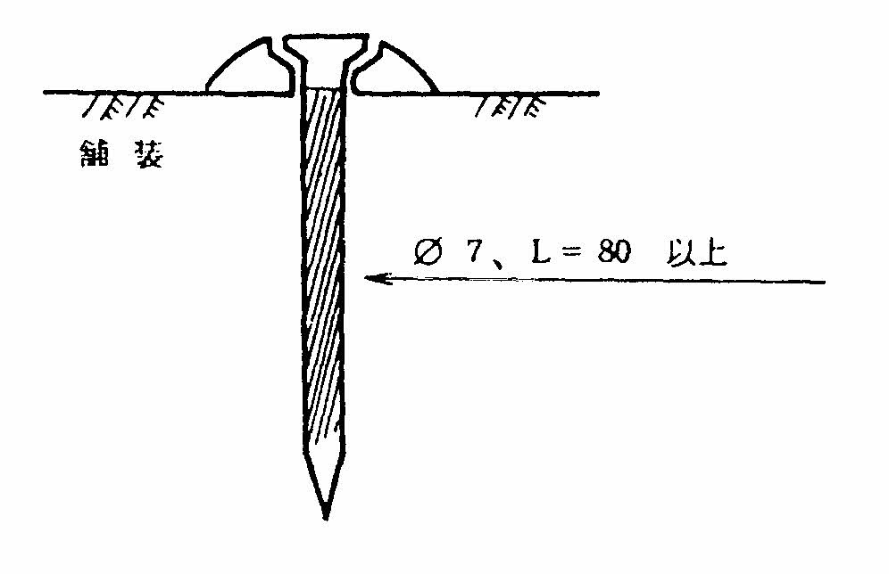
(注)市道、里道等の明示線の復元箇所のみ使用すること
設 置 例

